Ziua Națională a României este cea mai importantă zi a țării noastre, iar în acest an când poporul român serbează Centenarul Marii Uniri, fraților:
“Hai să dăm mână cu mână cei cu inima română, sărbătoarea să unească toată suflarea românească”.
La Mulți Ani Române, la Mulți Ani România!

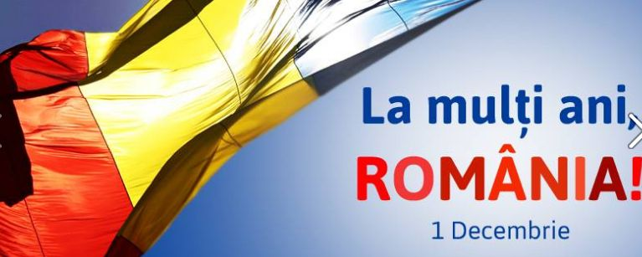

PRIMARUL COMUNEI SÎNTANDREI
Ioan MĂRCUȘ

